广东药科大学

医药信息工程学院

数字媒体技术系

实验报告

课程名称 前端设计与开发实验

使用学期2023-2024学年第 一 学期

班级 21数媒（1）班

学号 2120505110 2120505145

姓名 冯培豪 吴佶优

日期 2023.12.08

## 目录/前端部分

## 一、实验目的 本实验报告旨在介绍图书购物管理系统前端的设计与实现。该系统提供了图书的展示、分类管理、图书详细信息查看、搜索功能以及购物车管理等功能。通过本实验，我们将详细描述系统的前端设计思路、技术选型、关键模块实现以及测试结果和用户反馈。

## 引言 图书购物管理系统是一个在线图书购物平台，用户可以通过该系统查看图书的信息、进行图书分类管理到购物车并进行购买操作。前端作为用户与系统交互的界面，承担着重要的角色。本实验报告旨在介绍图书购物管理系统前端的设计与实现过程，并通过实验评估系统的性能和用户体验。

## 二、系统需求分析与设计 2.1 需求分析 在需求分析阶段，我们通过与用户的交流和讨论，明确了系统的功能需求。主要功能包括：

## 图书展示：展示图书列表，包括图书的名称、作者、封面等信息。

## 图书分类管理：按照不同的分类对图书进行管理和展示。

## 图书详细信息查看：用户可以查看图书的详细信息，包括图书描述、评分、评论等。

## 搜索功能：用户可以通过关键词搜索图书。

## 购物车管理：用户可以将图书添加到购物车，管理购物车中的图书，进行购买操作。

## 2.2 设计 基于需求分析，我们设计了用户界面原型、功能模块图和交互流程图。用户界面原型包括图书列表页面、图书详细页面、购物车页面等，用于指导前端设计和开发。功能模块图和交互流程图描述了系统各个功能模块之间的关系和交互流程，为后续的开发工作提供了指导。

## 三、技术选型与开发环境 3.1 技术选型 前端开发采用了以下技术：

## HTML：用于构建页面结构。

## CSS：用于页面样式设计和布局。

## JavaScript：用于实现页面的交互逻辑和数据处理。

## React：使用React框架进行组件化开发，提高开发效率和代码复用性。

## 3.2 开发环境

## 操作系统：Windows 11

## 开发工具：Visual Studio Code

## 版本控制工具：Git

## 包管理工具：npm

## 四、实现与关键模块介绍 4.1 页面布局的实现 使用HTML和CSS实现了系统的页面布局和样式设计。采用响应式布局，适配不同的设备和屏幕尺寸。

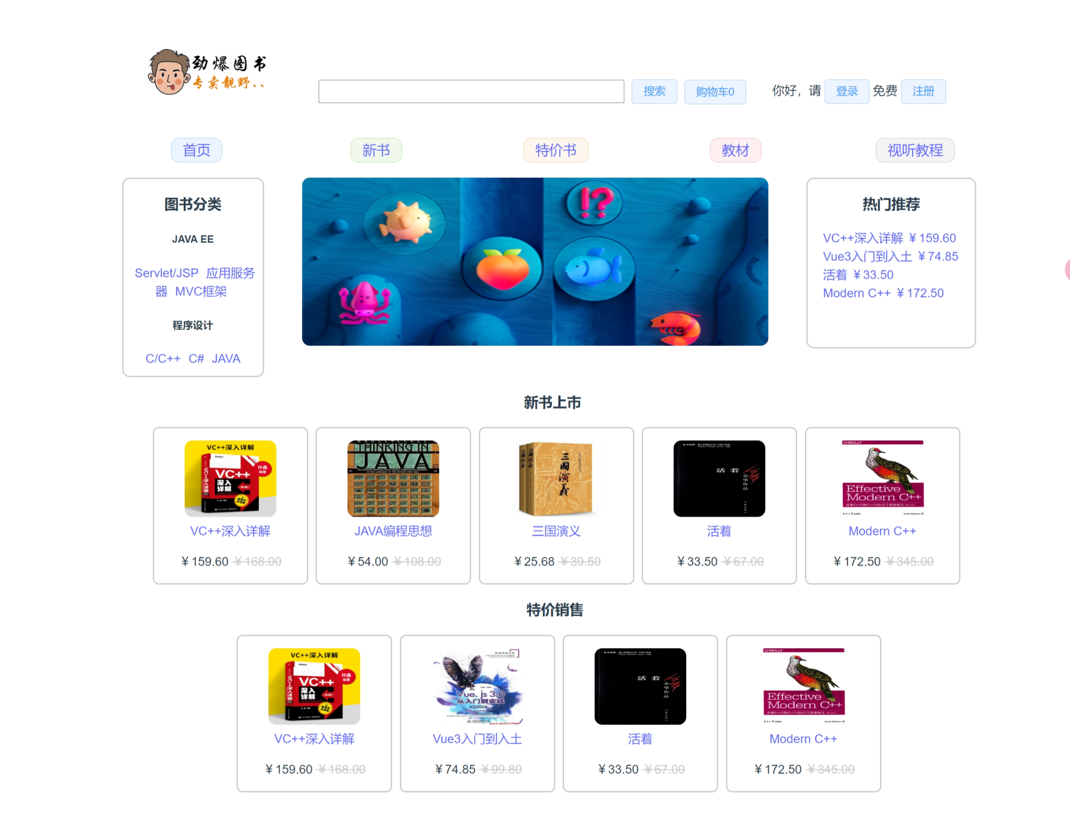

## 4.2 数据展示与交互的实现 通过JavaScript和React实现了图书列表的展示和交互。使API获取后端提供的图书数据，并将数据动态渲染到页面上。实现了图书的分页显示、分类筛选和排序功能。

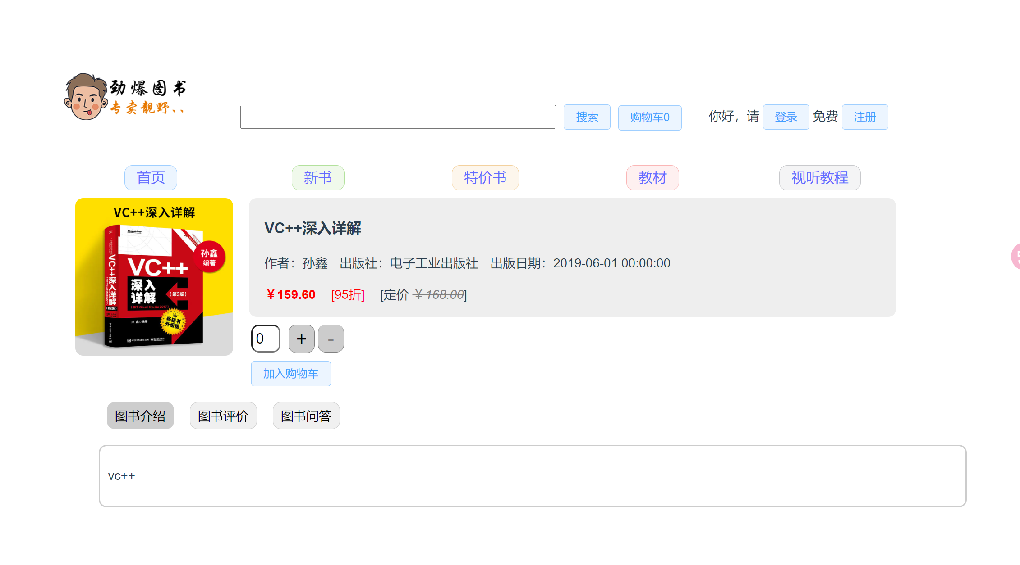

## 4.3 图书分类管理模块的实现 使用Redux进行状态管理，实现了图书分类的展示和切换。用户可以选择不同的分类，系统会根据选择的分类重新加载相应的图书列表。

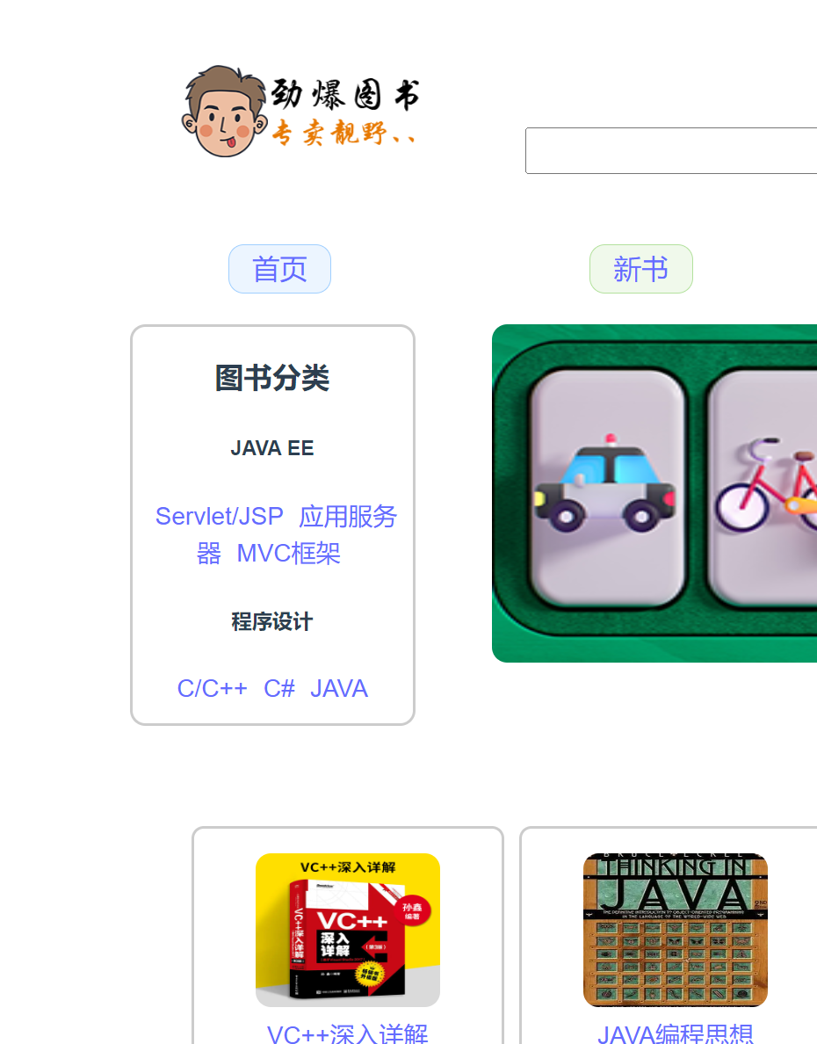

## 4.4 购物车管理模块的实现 购物车，实现了图书添加到购物车、购物车中图书的增删改查等功能。用户可以在购物车页面查看已选中的图书，并进行购买操作。

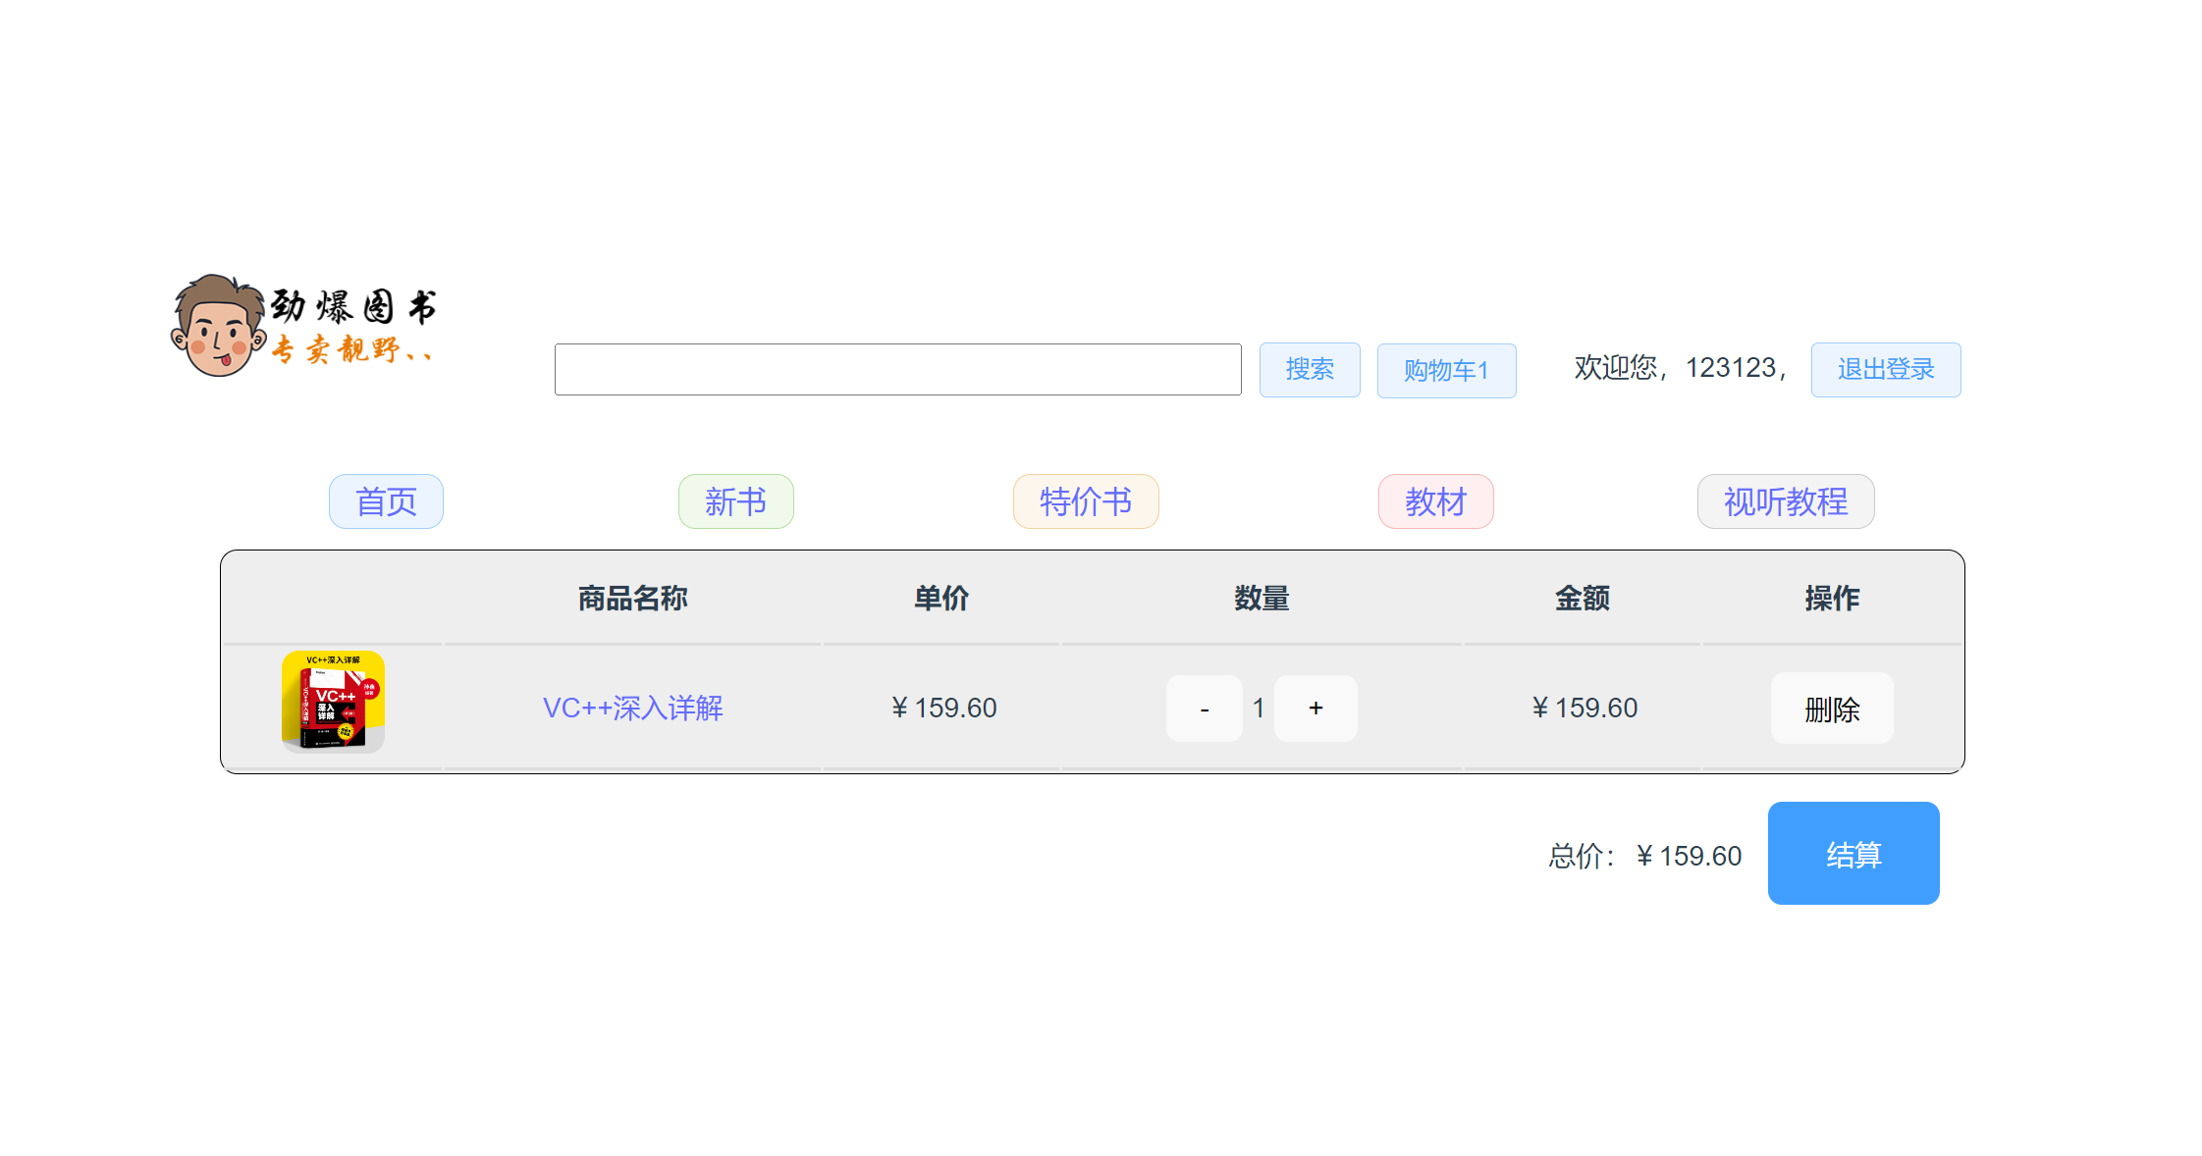

## 五、测试与结果分析 在测试与结果分析部分，我们采用了多种测试方法来评估系统的性能和用户体验。主要包括单元测试、集成测试和用户测试。

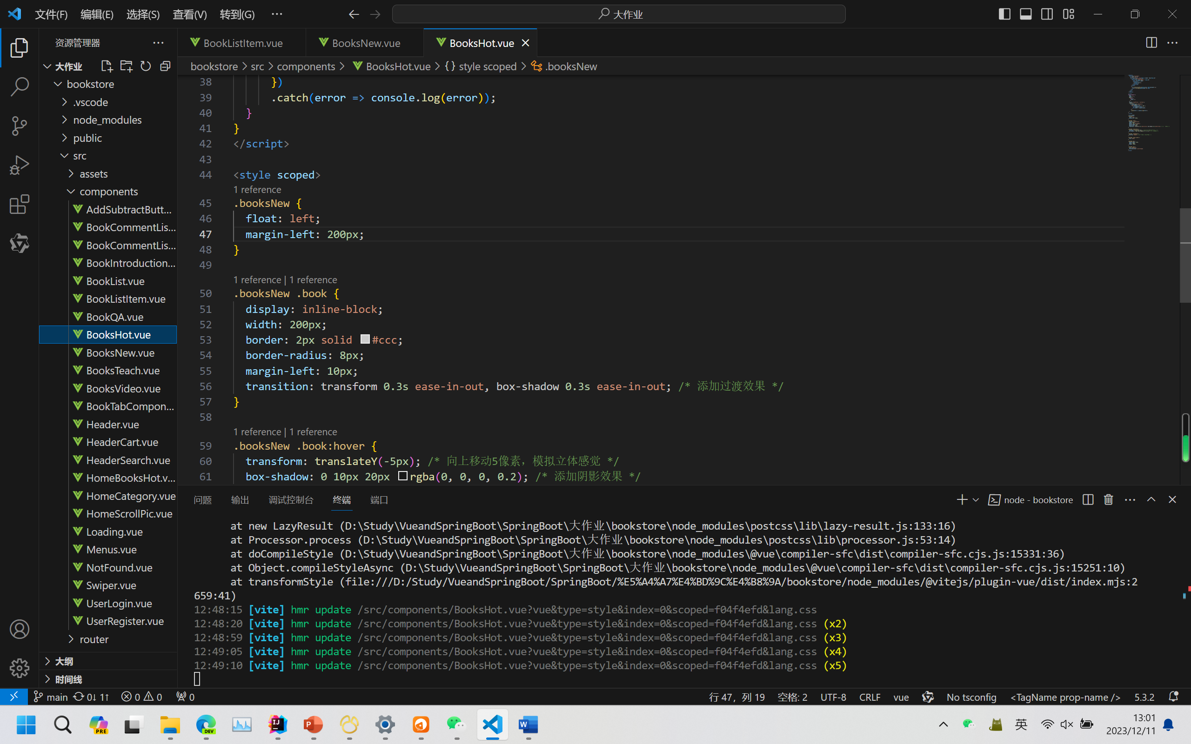

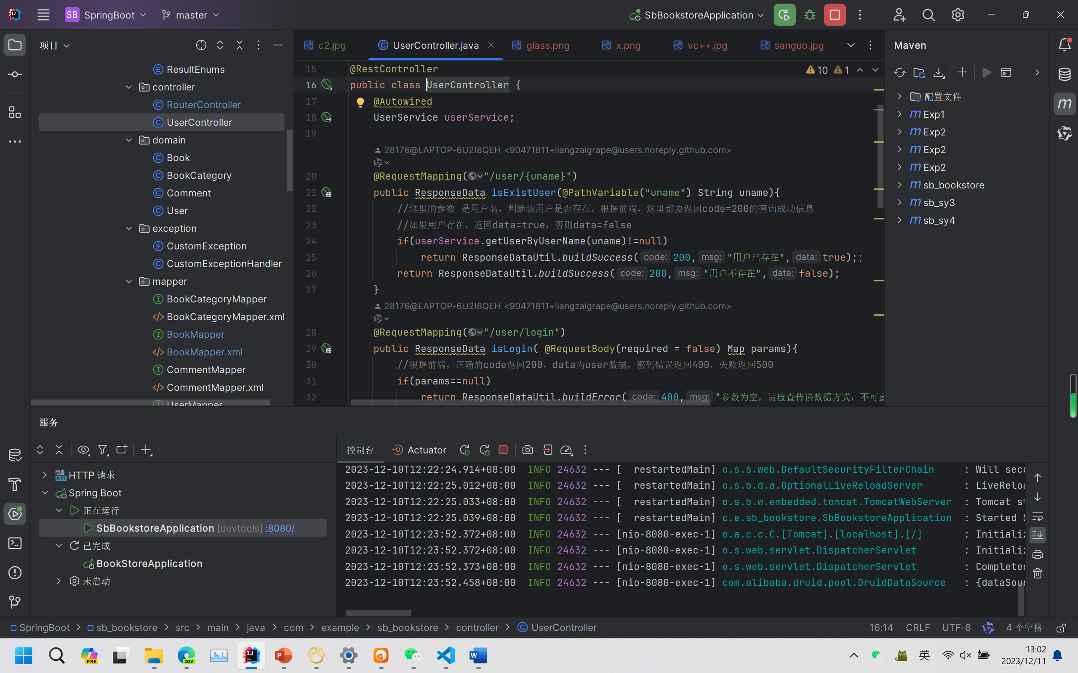

## 5.1 单元测试 针对系统的各个模块，我们编写了单元测试用例，对关键函数和组件进行测试。通过断言和验证预期结果，确保各个模块的功能正常运行，提高代码的质量和稳定性。

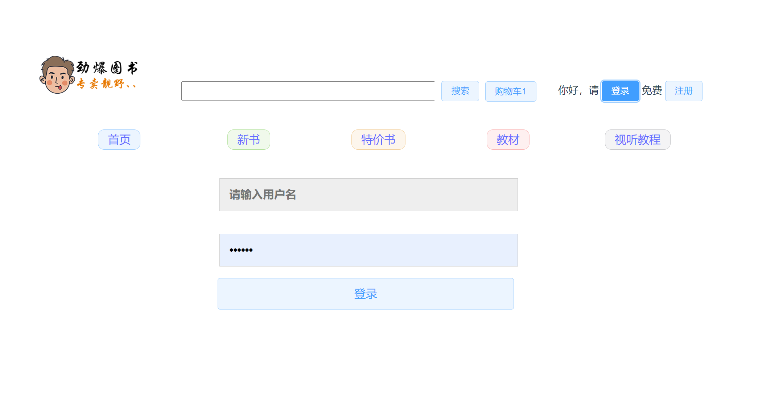

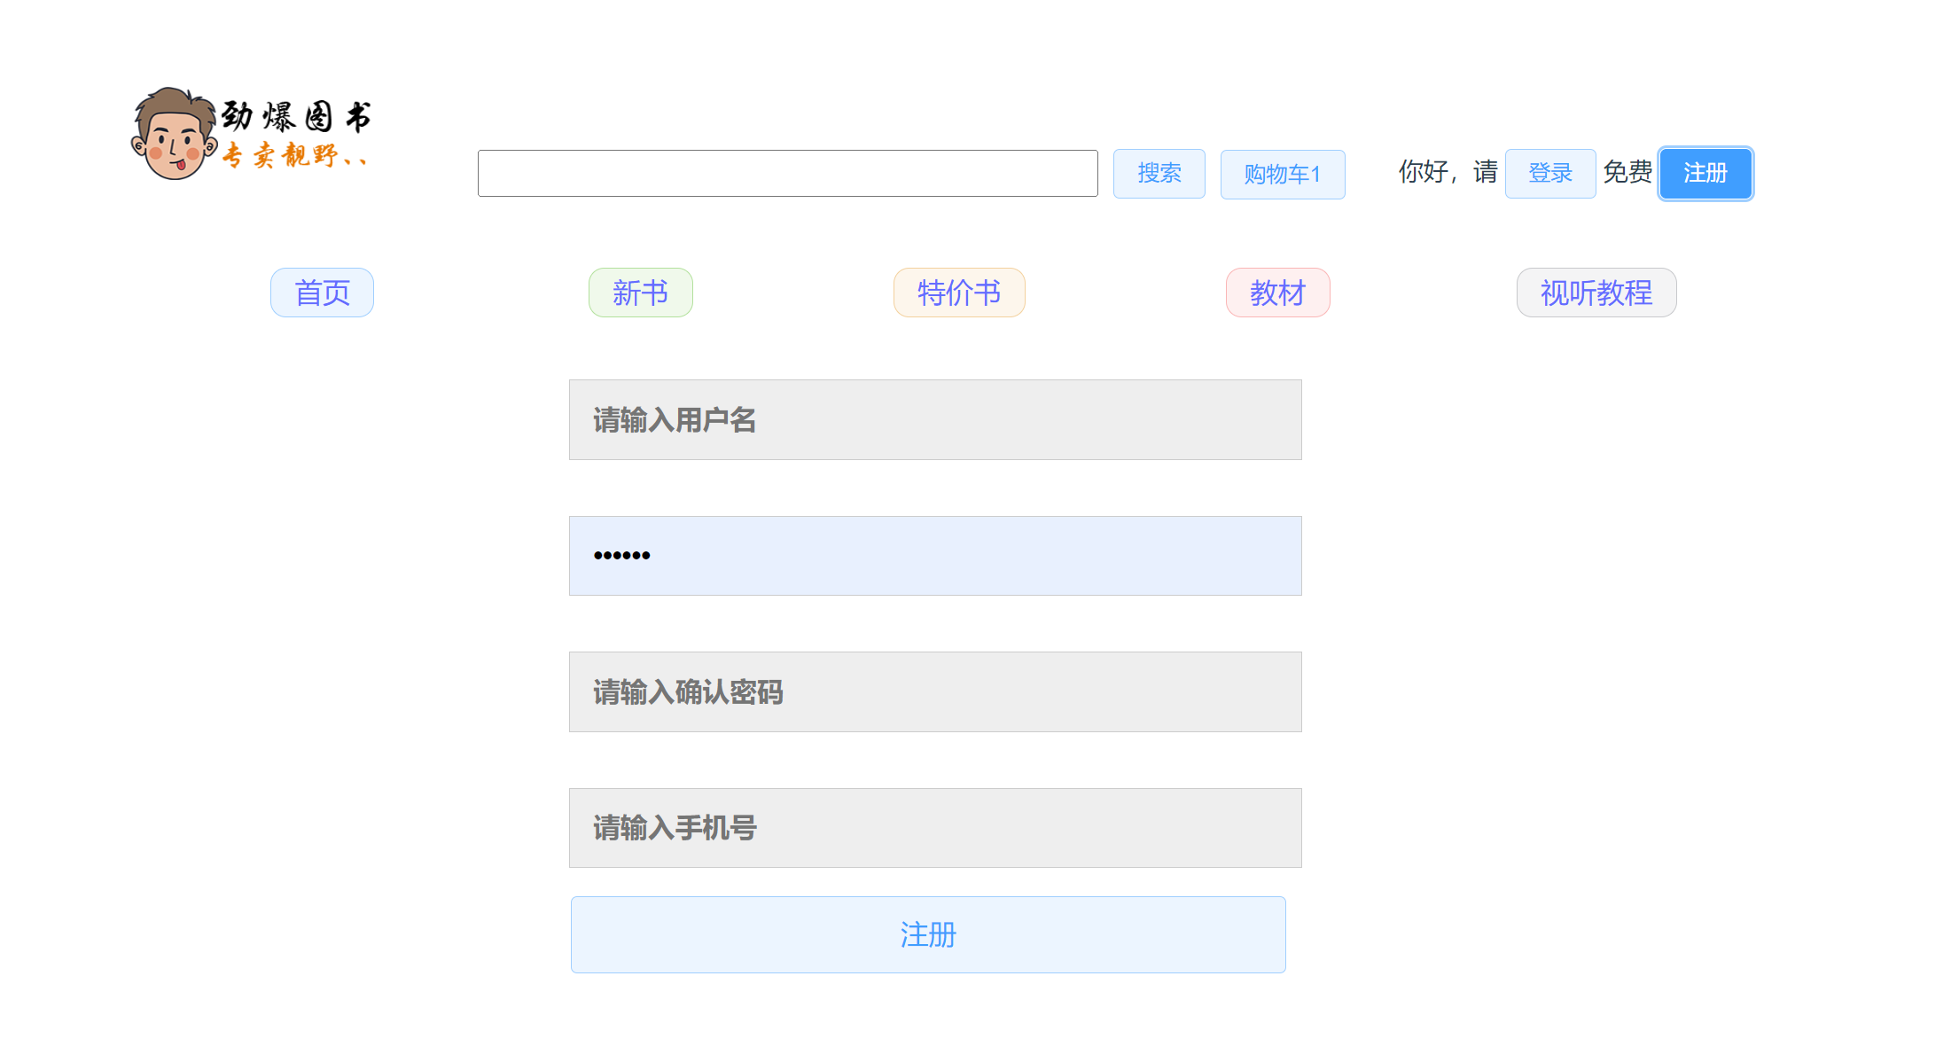

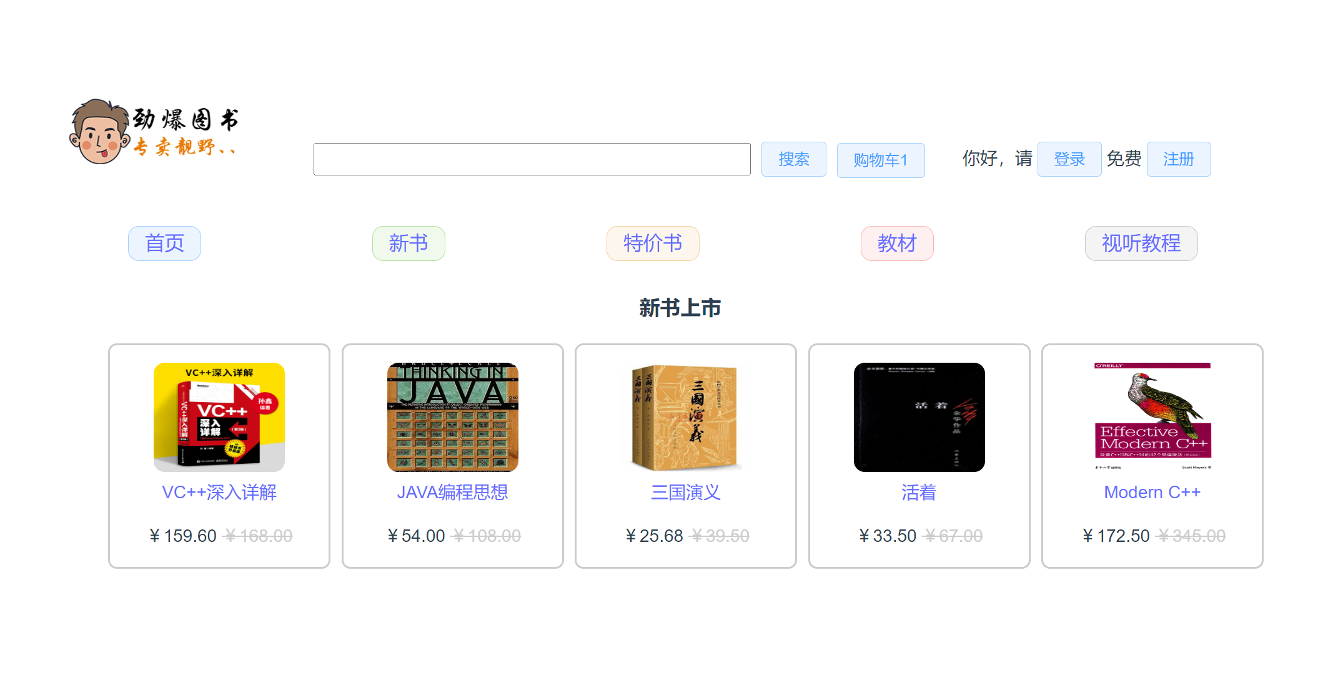

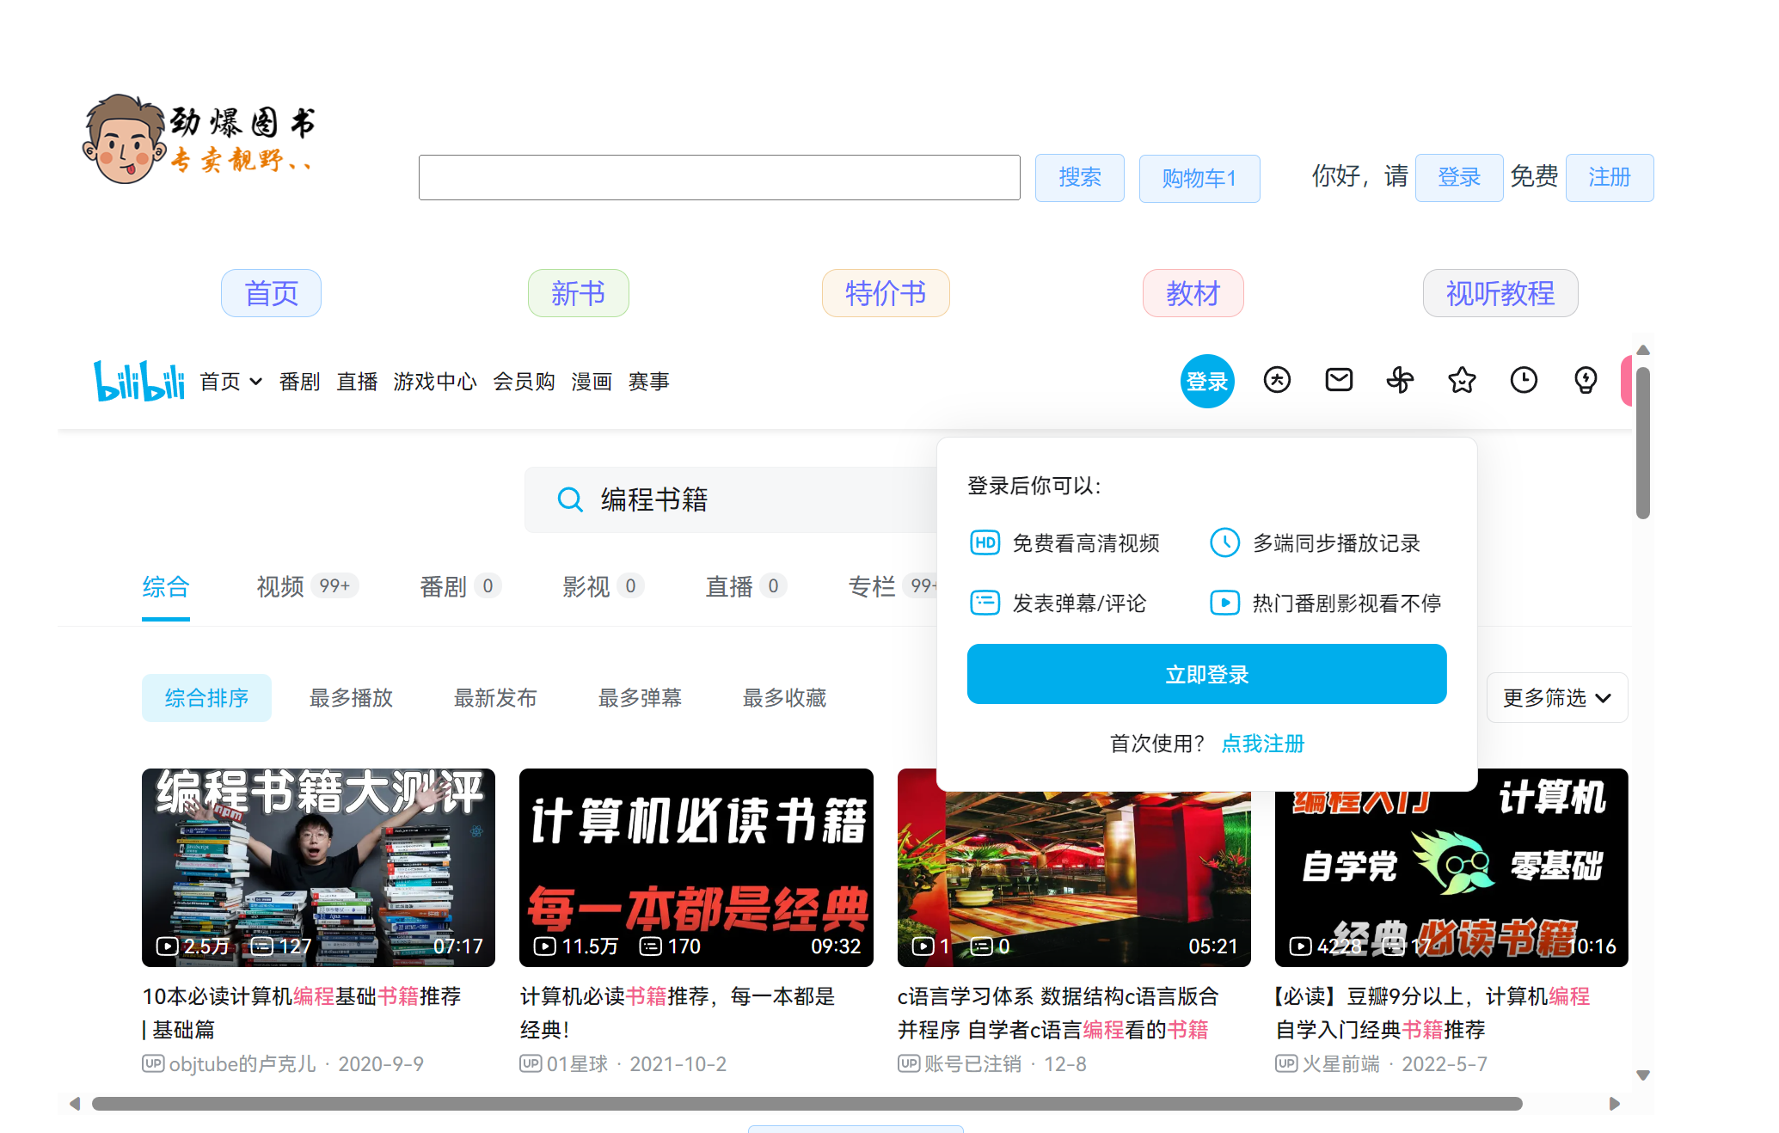

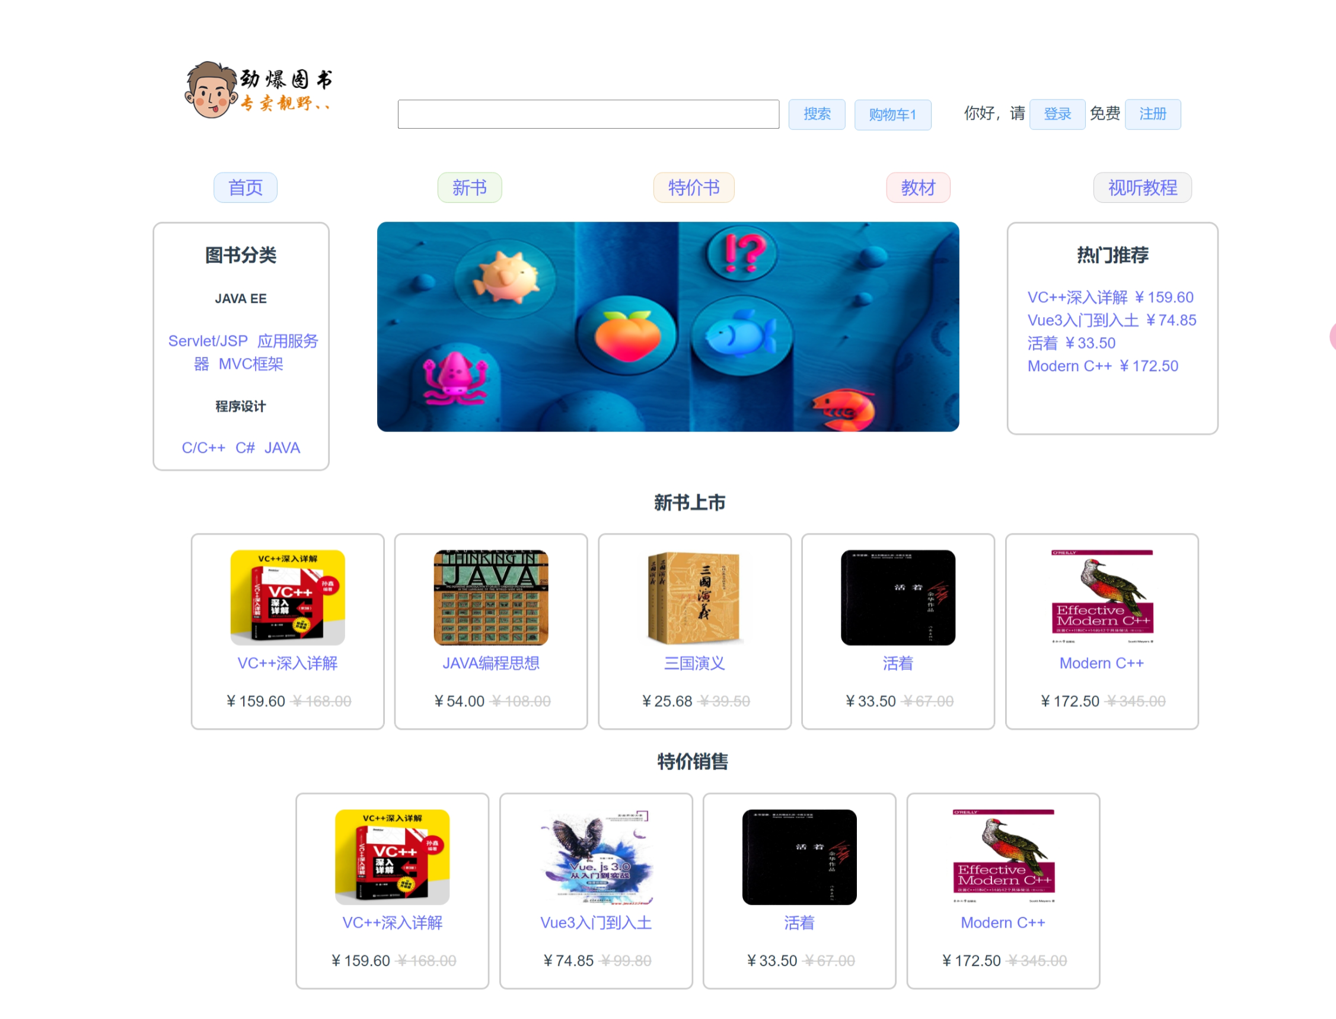

## 5.2 集成测试 进行了系统的集成测试，测试不同模块之间的协作和数据传递是否正常。通过模拟用户操作和输入数据，验证系统整体的功能和交互是否符合预期。



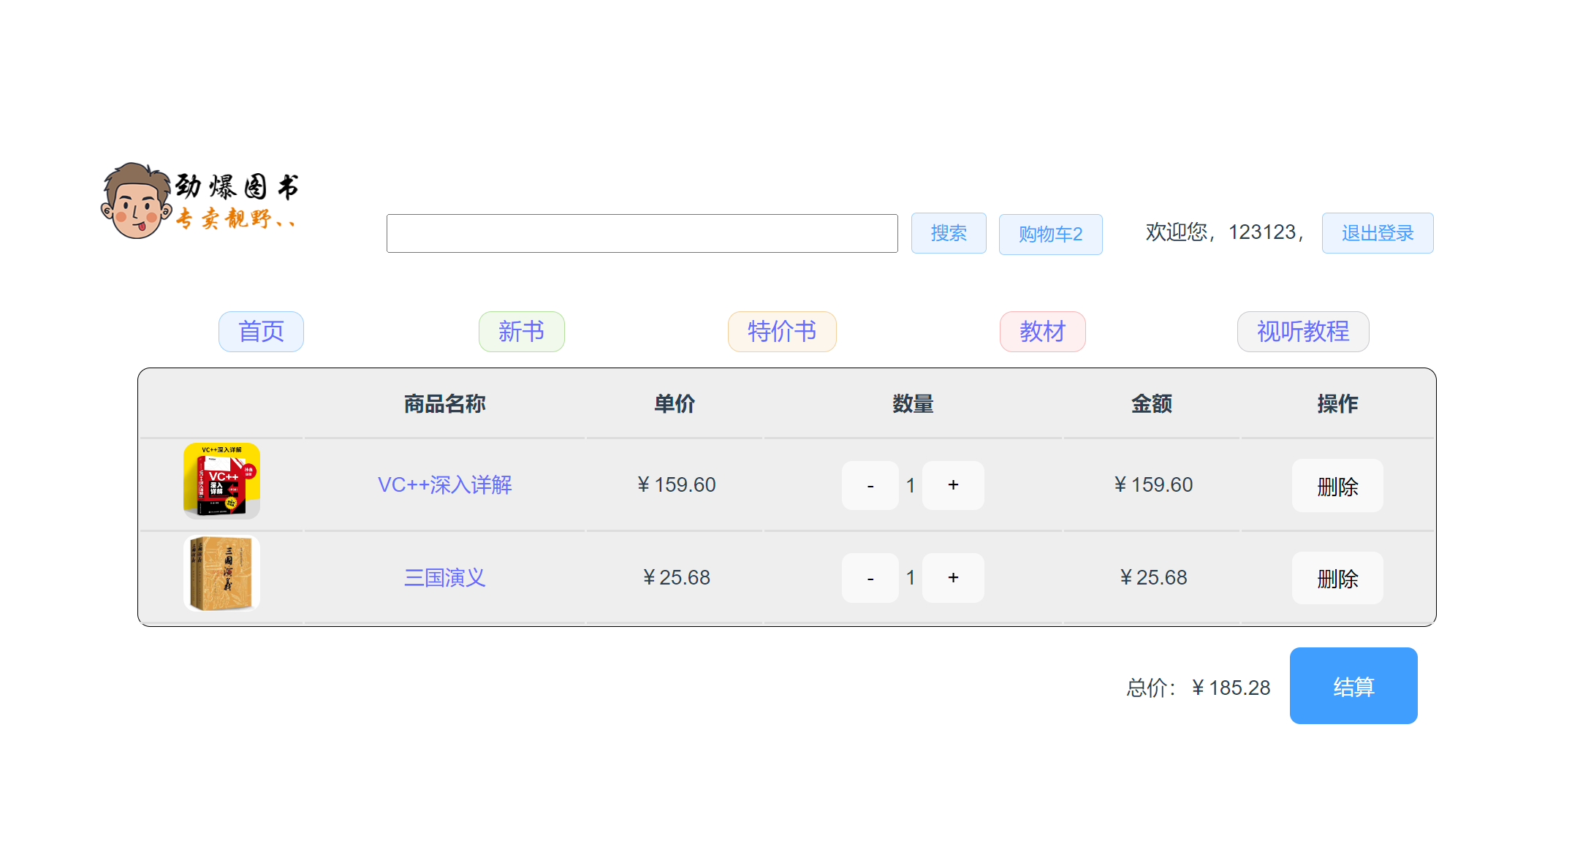

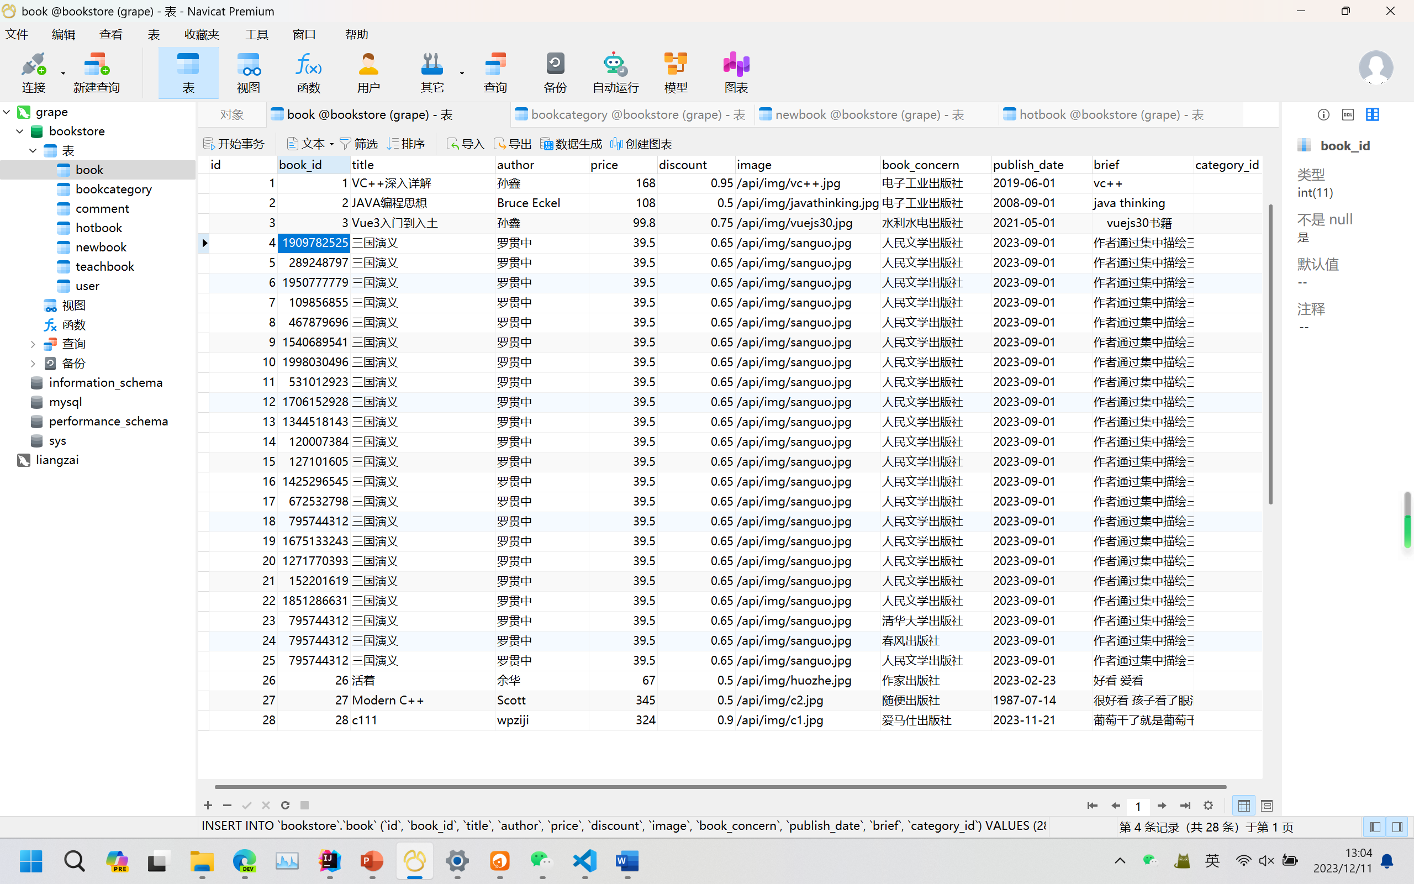

## 5.3 用户测试 邀请了一些用户参与系统的测试，并收集了他们的反馈和意见。用户测试主要关注系统的易用性、界面设计和响应速度等方面。根据用户的反馈，我们对系统进行了一些改进和优化。

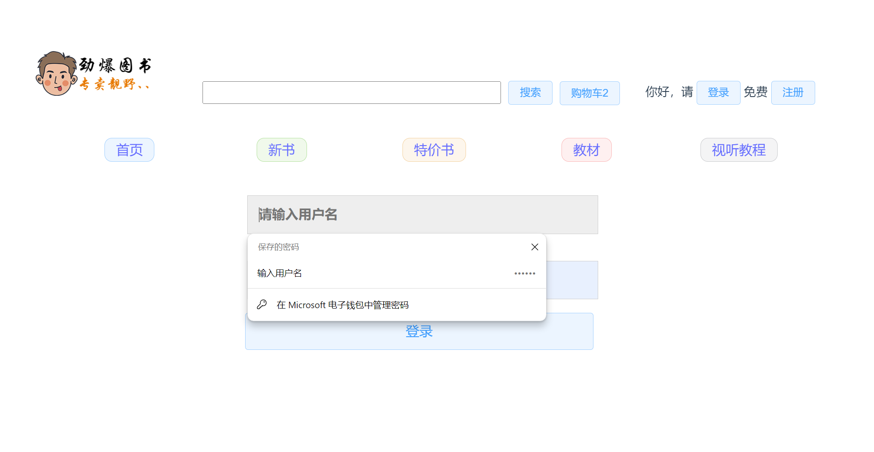

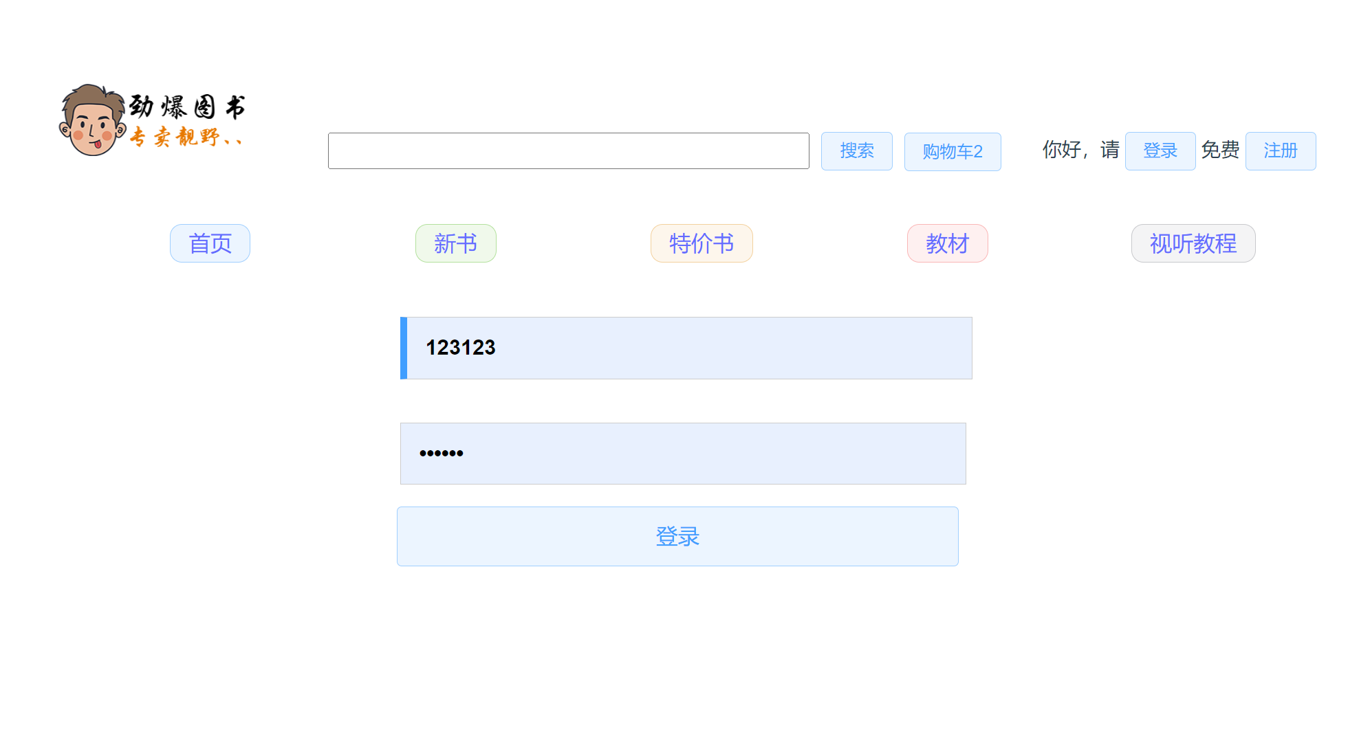

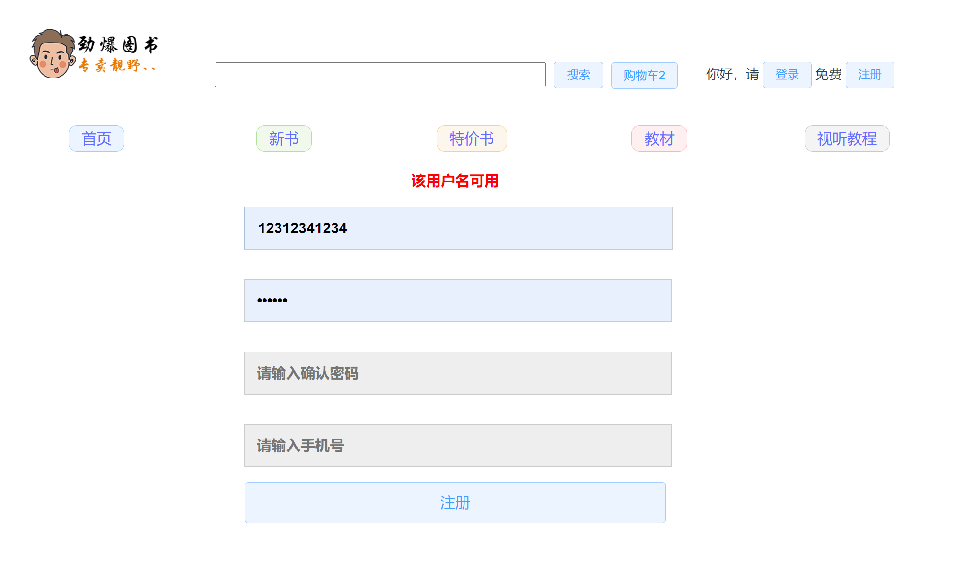

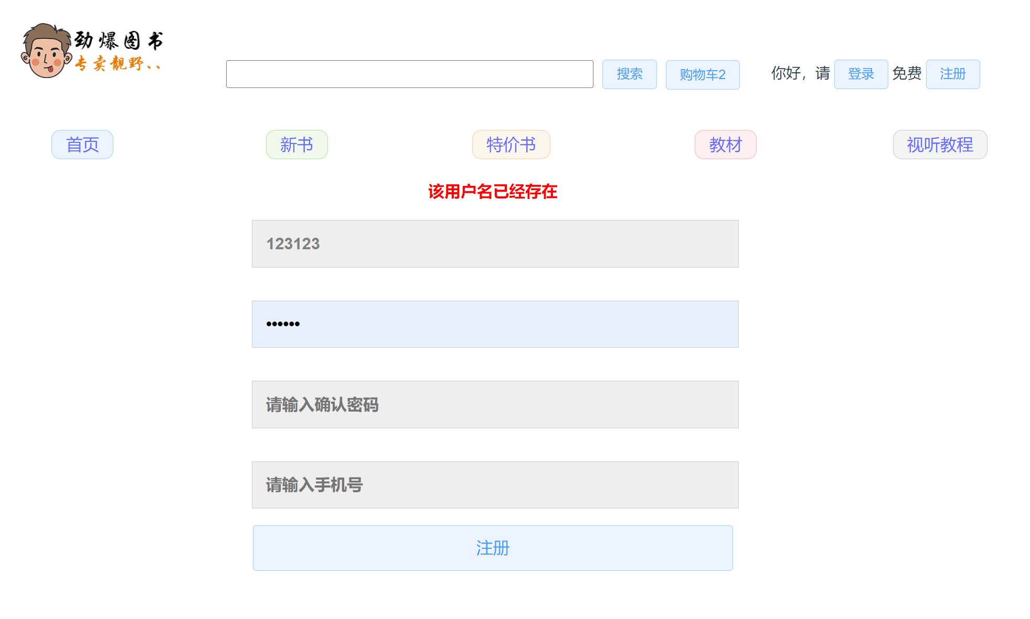

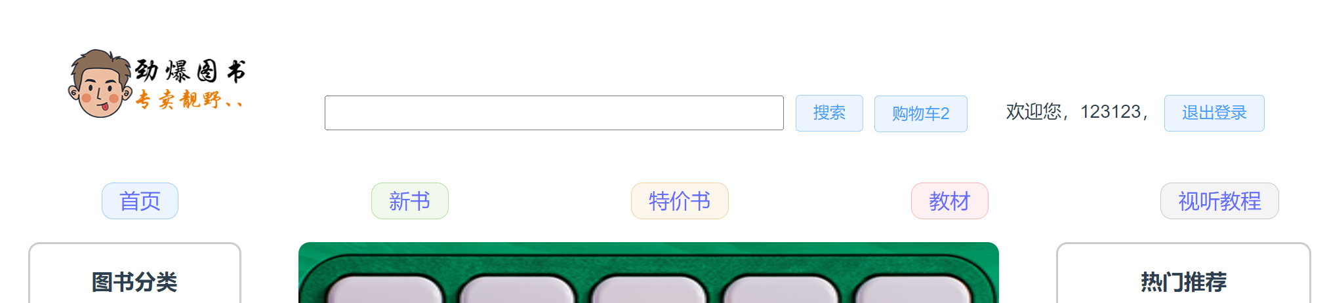

## 通过测试和用户反馈的结果，我们评估了系统的性能和用户体验。系统在功能方面表现良好，各个模块之间实现了良好的协作和数据传递。用户对系统的易用性和界面设计也给予了积极的评价。但在某些情况下，系统的响应速度还有待改进。我们将继续优化系统的性能，提高用户的体验。

## 六、总结与展望 通过本次实验，我们成功设计并实现了图书购物管理系统的前端。系统提供了图书的展示、分类管理、图书详细信息查看、搜索功能以及购物车管理等核心功能。经过测试和用户反馈，系统在功能和用户体验方面表现良好。